ТЕМАТИЧЕСКИЙ ДЕНЬ
«#MoneyБизнесСТАРТ»

Аннотация
Актуальность темы обусловлена актуализацией проблемы экономического образования и воспитания детей и молодёжи на уровне государства.
Концепцией непрерывного воспитания, Государственной программой «Образование и молодёжная политика» предусмотрены мероприятия, направленные на воспитание экономической культуры учащихся, развитие практических навыков предпринимательской деятельности. Стратегией развития малого и среднего предпринимательства предусмотрена организация обучения детей и молодёжи основам и навыкам предпринимательства на всех уровнях образования.
Одним из направлений в решении данной задачи является изучение в учреждениях образования основ экономики. Первоначальные попытки повышения уровня экономической грамотности учащихся затрагивали среднее и старшее звено школы через факультативные занятия. Косвенно экономические понятия рассматриваются на уроках истории, математики и физики. На сегодняшний день большинство экспертов считают, что обучение экономической грамоте целесообразно начинать в более раннем возрасте. Усвоив элементарные экономические понятия, дети смогут свободно ориентироваться в современном рыночном мире, у них сформируются правильные привычки, которые помогут в вопросах экономической самостоятельности, заложат основу собственной финансовой безопасности и благополучия.
Время, когда дети находятся на оздоровлении в летний период или в каникулярные периоды на протяжении учебного года можно эффективно использовать для их экономического просвещения.
Мы предлагаем начать экономическое просвещение учащихся с «финансовой грамотности». Слово «деньги» - это самое знакомое и понятное детям определение из экономической теории. Ежедневно учащиеся могут наблюдать как взрослые люди пользуются деньгами: рассчитываются за покупки и услуги, с их помощью стремятся реализовать потребности и мечты.
Для учащихся важно, чтобы процесс обучения был не только полезным, но и увлекательным делом. Программа образовательного тематического дня разработана в игровой форме, которая позволяет раскрепостить учащихся и вовлечь их в удивительный мир экономики, сделать насыщенными и увлекательными стартовые шаги в этой области. Занимательные задания способствуют формированию финансового сознания, развитию мышления и памяти.
Программа предназначена для организации и проведения тематического дня в любом из видов лагерей для учащихся 8-12 лет. Мероприятие может пройти как в рамках одного обряда, так и с несколькими отрядами сразу.
Материал адресован педагогам-организаторам, культорганизаторам, педагогам дополнительного образования и педагогическим работникам, работающими с учащимися по данной теме.

Ключевые слова: деньги, аверс, реверс, гурт, бартер, бартерная сделка, рубль, копейка, монета, номинал, купюра, банкнота, работа, заработная плата, защитные знаки.

Цель:
создание условий для формирования интереса учащихся младшего школьного возраста к экономическим знаниям (финансовой грамотности) посредством организации досугового пространства.
Задачи:
Образовательные:
- в процессе игры подвести детей к понятию «БАРТЕР», показать трудности такого обмена;
- рассмотреть понятие «ДЕНЬГИ», историю их происхождения;
- усвоить понятия «АВЕРС», «РЕВЕРС», «НОМИНАЛ», «ЗАРПЛАТА», «КУПЮРА».
Развивающие:
- развивать экономическое мышление;
- развивать познавательную активность учащихся;
- способствовать развитию памяти, внимания учащихся.
Воспитательные:
- формировать коммуникативные навыки;
- вырабатывать у детей умение работать в команде.

Этапы реализации программы тематического дня
1 Подготовительный (организационный)
- изучение материала по теме;
- создание организационного комитета;
- составление сценарного плана;
- написание сценария мероприятия;
- подготовка ведущих;
- изготовление реквизита;
- подготовка оборудования;
- разработка мультимедийной презентации.
2. Основной (деятельностный)
- проведение тематического дня.

3. Итоговый
- анализ и подведение итогов мероприятия;
- планирование следующего тематического дня с учетом рекомендаций, выработанных в результате анализа.

Структура программы тематического дня
1 часть: познавательно-игровая программа.
2 часть: интеллектуальный квест.
3 часть: заключительная.

Методические рекомендации
Первая часть мероприятия проходит в помещении, оборудованном звукоусилительной аппаратурой, компьютером, мультимедийной установкой (проектором и экраном) с посадочными местами для учащихся.
Вторая часть построена по зональному принципу (станции). Интеллектуальный квест может проходить как в помещении, так и на улице. Например, в беседках.
Третья часть мероприятия проходит там же, где проходила первая.
В помещении, где проходит мероприятие, должен быть обязательно запасной выход. До начала мероприятия помещение должно быть хорошо проветрено. Стены могут быть оформлены плакатами и информационными листами в соответствии с тематикой.
Обязательным является наличие кулера с питьевой водой и одноразовыми стаканчиками.
В отведенном месте размещена выставка денежных знаков разных стран и времен, которую представляет нумизмат и коллекционер бумажных банкнот.
При проведении мероприятия, учащимся запрещается пользоваться мобильными телефонами, их отдают на хранение ответственному лицу (вожатому, педагогу, куратору).

Оборудование
- мультимедийное оборудование;
- компьютер;
- звукоусилительная апппратура;
- флипчарт (или ватманы);
- тематическая презентация;
- фишки для игры «Бартер»;
- листовки;
- плакаты;
- ватманы;
- маркеры;
- денежки-медальки – 30 шт.;
- надписи названия станций;
- таблички: «Согласен», «Не согласен», «Затрудняюсь ответить»;
- карточки с заданиями для конкурса капитанов;
- прикладной материал для станции «Биндибон-головоломка»;
- пазлы, для финальной фразы тематического дня (по 6 экземпляров: «Не имей», «100», «друзей,», «а имей», «100», «рублей»).

Формы и методы реализации
Для достижения поставленной цели и реализации задач используются следующие методы обучения:
- словесный;
- наглядный;
- практический;
- аналитический;
- эмоциональный;
- игровой;
- проблемный;
- метод рефлексии.
Формы работы
- коллективная;
- групповая;
- индивидуальная.

Ожидаемые результаты
В результате проведения тематического дня, учащиеся усвоят некоторые финансовые понятия, совершат виртуальную «экскурсию» по Республике Беларусь, у них появится интерес к освоению экономических дисциплин. В последствии, в результате освоения элементарных экономических понятий, навыков управления деньгами, у учащихся выработаются разумные привычки к сбережению, которые позволят правильно расставить приоритеты, принимать грамотные обдуманные решения и избежать финансовых проблем, быть уверенными, защищенными от непредвиденных ситуаций.

ЧАСТЬ 1
ПОЗНАВАТЕЛЬНО-ИГРОВАЯ ПРОГРАММА

Текст ведущих сопровождается мультимедийной презентацией.
 | Звучит сигнал «Внимание». Выходят ведущие.
Ведущий 1 | Здравствуйте, дорогие друзья! | Слайд 1
Ведущий 2 | Добрый день! Мы рады приветствовать вас!
Ведущий 1 | Сегодня мы приглашаем вас вместе с нами провести время. Наша программа называется: «#MoneyБизнесСТАРТ».
Ведущий 2 | Какое слово у вас ассоциируется со словом «мoney», «бизнес»?  Дети предлагают варианты ответов.  Правильно! Сегодня мы поговорим о деньгах, вы узнаете много интересного!
Ведущий 2 | Что тут узнавать? Деньги - это такие бумажки и железки, за которые можно что-нибудь купить…
Ведущий 1 | А ты знаешь, как и откуда появились деньги?
Ведущий 2 | Конечно, из шкатулки маминой…
Ведущий 1 | Тоже мне, шутник. Я думаю, нашим ребятам будет интересно узнать, откуда и как появились деньги.
Ведущий 1 | Давным-давно, миллионы лет назад, на заре становления человеческой цивилизации… | Слайд 2
Ведущий 2 | …когда мужчина ходил охотиться на мамонта, а женщина ждала его в пещере у очага, денег не было. Постепенно человек учился обрабатывать землю, выращивать различные съедобные вершки и корешки, делать посуду и предметы домашнего обихода, шить одежду. У одного отлично получалось лепить глиняные горшки, но никак не получалось поймать зайца! А у другого — наоборот. | Слайд 3
Ведущий 1 | И пришла людям в голову мысль: можно меняться продуктами своего труда. Я тебе — соль, а ты мне — мясо.  Ведущие производят обмен чем-либо. | Слайд 4
Ведущий 2 | Так появился бартер — предшественник современных денег.
На м/м: Бартер – обмен товарами или услугами.
ИГРА «БАРТЕР»
Ведущий 1 | Каждый из вас, посмотрите сейчас на фишки, которые вы получили при входе в зал. На одной (зеленой) фишке нарисована картинка - это тот товар, который, предположительно, есть у вас. На другой фишке (красной) – нарисовано то, что следует получить в обмен на ваш товар. Фишки составлены таким образом, что обмен может состояться не только напрямую (обмен между двумя людьми), но может быть и через посредника (обмен между тремя, четырьмя участниками). Ваша задача: найти необходимого человека с нужной фишкой, то есть совершить обмен – бартерную сделку. | Слайд 5
Учащиеся получают фишки с надписями или изображениями:
есть репа, нужна курица;
есть курица, нужна собака;
есть собака, нужна репа;
есть зерно, нужна ткань;
есть ткань, надо масло;
есть масло, надо зерно и т.п.
Цель игры: поменяться карточками так,
чтобы получить нужный товар.
Игра: дети могут передвигаться в пределах аудитории. Они ищут нужный предмет, товар и пытаются обменяться. Когда все обмены состоялись
(или не состоялись), проходит обсуждение
Ведущий 2 | Ну что, ребята, ваше время истекло. Поднимите, пожалуйста, руки, кто совершил бартер?  Тем, кто справился с заданием, вручаются  «денежки-медали»  Какие возникают трудности в таком обмене?  Выводы по игре:  1. Затрачивается много времени.  2. Сложность и неудобство поиска.  3. Обмен может не состояться
Ведущий 1 | А вы меняетесь с друзьями в школе? Наклейками, ручками, ластиками, карточками для игры, заколками, игрушками...  Поднимите руку, кто меняется?
Ведущий 2 | Меняетесь — обмен это - что?  Дети отвечают
Ведущий 1 | Правильно – бартер, вы совершаете бартерную сделку.
Ведущий 2 | Всем хорош бартер, но иногда он никак не может помочь.  Как быть, если охотник за зайцами хочет получить мешок сушеных ягод, но собирателю ягод не нужен заяц? Выходит, поменяться они никак не могут. Чтобы справляться с подобными ситуациями, люди и придумали деньги. Сначала их роль выполняли разные предметы — камушки, ракушки, меховые шкуры, зерно или соль. Потом появились монеты, а следом — и бумажные деньги.
Ведущий 1 | Деньги – особый универсальный товар, используемый при обмене.
Ведущий 1 | История возникновения монет – очень давняя. Первые из них были отчеканены в 7 веке до нашей эры в древнем государстве Лидия (сегодня – территория Турции). Люди использовали золото и серебро, которые не ржавеют и не стираются. Потом стали использовать не такой дорогой металл, например – медь. | Слайд 6
Ведущий 2 | Сначала на Руси использовали заграничные монеты, а потом стали чеканить свои – гривны. Гривну можно было разрубить на несколько частей и получить монеты меньшего достоинства. От слова «рубить» и появилось современное название - рубль. | Слайд 7
Ведущий 1 | Ребята, я думаю, каждый из вас держал в руках монеты. Так ведь? А скажите, сколько сторон у монеты?  Правильно, две. А как они называются, кто знает?
Если кто-то называет, ему вручаются
«денежка-медаль».
На м/м изображены монеты с двух сторон
Ведущий 2 | У каждой монетки, как и у каждой медали, имеется две стороны. Лицевая, главная из них, называется аверсом. Оборотная – реверсом. На аверсе монеты чаще всего размещается герб страны, иногда – портрет какой-либо исторической личности или даже действующего короля или королевы. На реверсе монеты есть цифра, которая обозначает её стоимость – номинал, например, «1 копейка», «10 копеек», «1 рубль». Любая монета может рассказать о стране, в которой была выпущена, очень многое. | Слайд 8
 | ИГРА «АВЕРС-РЕВЕРС»
Ведущий 1 | А сейчас внимание на экран (на экране изображены монеты, дети произносят названия их сторон), какая сторона изображена? | Слайд 9  (анимация)
Ведущий 2 | Молодцы, ребята, вы хорошо усвоили: номинальная сторона – реверс, сторона, где изображен герб – аверс.  А знаете ли вы, какая монета самая маленькая в нашей стране?  Правильно, копейка. А почему она так называется? | Слайд.10
 | Если кто-то отвечает, ему выдается «денежка-медаль»
Ведущий 1 | По одной из версий, на первых монетах был изображен воин с копьем. От слова «копье» и произошло слово «копейка».
Ведущий 2 | Металл - очень прочное вещество. Но тяжеловатое. Носить много металлических денег с собой неудобно. И не безопасно. Их стали сдавать на хранение мастерам, у которых были кладовые. А те выдавали бумажные квитанции, мол, и правда, у Иванова есть столько-то монет. Скоро эти бумажки стали использовать при расчетах.
Ведущий 1 | Первые деньги современного вида появились в Китае в 910 году до нашей эры. Это были специальные сертификаты, которые легко обменивались на золотые или серебряные монеты. В Европу бумажные деньги завезли путешественники в конце 17 века. Но только через 100 лет на деньгах стали печатать цифры - то, сколько они стоят.  У каждой страны есть свои деньги. Эти деньги разных видов, форм и расцветок. | Слайд 11
Ведущий 2 | Так, в США – американский доллар, в Грузии – грузинские лари, на Кубе – песо, в Монголии – тугрики, на Украине – гривны, в Бразилии – реалы, а в Болгарии – левы. Денежная единица Республики Беларусь - белорусский рубль.  Белорусские деньги появились почти 30 лет назад. Самым первым платёжным средством, выпущенным в Беларуси, были купоны. Они печатались листами немного меньше, чем ученическая тетрадка. На одной странице помещалось 28 купонов различного номинала. А в 1993 году в оборот вошли банкноты, выпущенные Национальным банком Республики Беларусь. На них были изображены животные. На банкноте в один рубль был изображён заяц, поэтому наши деньги до сих пор иногда называют «зайчиками». | Слайд12  Слайд 13  Слайд 14  Слайд 15
Ведущий 1 | Давайте внимательно посмотрим на сегодняшние наши купюры, что ты видишь (обращаясь к ведущему)? | Слайд 16
Ведущий 2 | Ну, цифры: пять, десять, двадцать…
Ведущий 1 | Правильно. Это их номинал - то, сколько стоит купюра. А что ещё видишь? Смотри, по рисункам на деньгах можно провести экскурсию по Беларуси. Вот на купюре в сто рублей – старинный замок Радзивилов в Несвеже. Был там?
Ведущий 2 | Нет!
Ведущий 1 | О, там теперь музей! Походишь по его залам – и как бы возвращаешься лет на триста назад.
Ведущий 2 | Интересно. А вы ребята были в Несвеже? Когда поедете – возьмите меня с собой, пожалуйста.  Но все же, что изображено на деньгах?
Тому, кто отвечает – выдаётся «денежка-медаль».
Остальные картинки описывают ведущие
Ведущий 1 | Самая крупная купюра 500 рублей. На лицевой стороне: Национальная библиотека. На обратной стороне - композиция на тему литературы: перо, чернильница, книга, а также цветок и ветка папоротника (Символизируют г. Минск). | Слайд 17
Ведущий 2 | 200 рублей – Могилевский областной художественный музей имени П.В.Масленникова. На оборотной стороне - коллаж на тему градостроительства и ремесел: печать Могилева и золотой ключ, изразец, кованая решетка, изображения домов (Могилевская обл.). | Слайд 18
Ведущий 1 | 100-рублевая купюра: Замок Радзивиллов в Несвиже – памятник архитектуры 16 столетия. На обороте - музыкальные инструменты, слуцкие пояса, кукольный театр «Батлейка», коза и «калядная зорка». Общая тема – этнография, народные праздники (Минская обл.). | Слайд 19
Ведущий 2 | 50 рублей - на лицевой стороне: Мирский замок - памятник архитектуры 16 столетия. На обороте – композиция на тему искусства: перо, бумага, лира, ноты и лавровые ветви (Гродненская обл.). | Слайд 20
Ведущий 1 | 20 рублей. На лицевой стороне: Дворец Румянцевых-Паскевичей в Гомеле- памятник архитектуры 18-19 столетий. На обратной стороне: колокол, Туровское Евангелие, резьба, виды Турова в древности. Общая тема – духовность (Гомельская обл.). | Слайд 21
Ведущий 2 | 10 рублей. На лицевой стороне: Спасо-Преображенская церковь в Полоцке. Образец древнеполоцкого зодчества 12 столетия, современница святой Ефросиньи Полоцкой. Главная тема оборотной стороны – просветительство и книгопечатание. Изображены: Крест Ефросиньи Полоцкой, книги, печать Франциска Скорины. Цвет купюры ближе к голубому с золотистым (Витебскаяя обл.). | Слайд 22
Ведущий 1 | 5 рублей – самая мелкая из купюр. На лицевой стороне – Белая вежа в Каменце (Брестская область) – оборонительное сооружение 13 века. Обратная сторона банкноты посвящена древней славянской истории, изображены колесо, кожаный пояс, реконструкция древнего укрепленного поселения «Берестье». | Слайд 23
Ведущий 2 | На каждой купюре - свой рисунок. Это делают, чтобы не перепутать их. Изображения для банкнот разрабатывают художники, которые трудятся над их дизайном. | Слайд 24
Ведущий 1 | У каждой банкноты есть защитные знаки. Они помогают понять, настоящая купюра у вас или подделка. Самый простой способ это определить - посмотреть купюру на просвет. На белом фоне сбоку должны быть водяные знаки. Еще на купюре видна металлическая нить - полоска фольги. Запомните – это важно знать, чтобы не быть обманутым.
Ведущий 1 | Скажите, а вы, знаете, откуда берутся деньги?  Ответы детей
Ведущий 2 | Конечно, можно найти клад! | Слайд 25
Ведущий 1 | Возможно - выиграть в лотерею!
Ведущий 2 | Получить наследство богатых родственников…
Ведущий 1 | Правда, случается всё это очень редко. Обычно, взрослые зарабатывают деньги на работе. Работы бывают разные.
Ведущий 2 | Скажите, кем работают ваши родители?  Дети отвечают
Ведущий 1 | Одни взрослые лечат людей, другие – пишут компьютерные программы, третьи – строям дома. За свою работу взрослые получают деньги – заработную плату. Зарплаты у всех тоже разные. Если работа опасная (например, мытьё высоких стеклянных зданий), или очень сложная (проектирование межпланетной ракеты), или очень ответственна (как у хирургов, которые делают операции на сердце), за неё платят больше.
Ведущий 2 | Дети зарплату не получают. Чтобы работать и получать зарплату, сначала нужно окончить школу и получить специальность в колледже или университете.
Ведущий 1 | Сегодня, трудно себе представить жизнь современного человека без денег. Но решают ли деньги все проблемы в жизни человека?
Ведущий 2 | Давайте порассуждаем с вами на эту тему.
 | Ведущие проводят упражнение «Прими решение»  Цель упражнения в том, чтобы выразить согласие или несогласие с определенными утверждениями о деньгах и встать рядом с соответствующей надписью. Необходимо сказать, что это упражнение требует от участников уважения взглядов других людей, а также того, чтобы они думали сами за себя и самостоятельно принимали решения, а не следовали мнению других. | Слайд 26
Ведущий 1 | Обратите внимание, на одной стене аудитории прикреплена таблички со словом «Согласен», на другой - «Не согласен». На третьей - помещена табличка со словами «Затрудняюсь ответить». Ваша задача, после прочтения одно из утверждений подойти к соответствующей табличке, в зависимости от того, согласны вы с утверждением, не согласны или же затрудняетесь ответить.
Ведущий 2 | Ведущие поочередно произносят утверждения.  «У людей с деньгами больше друзей».  Дети подходят к табличке,  которая соответствует их мнению.  Ведущий просит несколько учащихся  объяснить, почему они решили подойти именно  к той, а не другой табличке.  Задача ведущего объяснить участникам необходимость быть восприимчивым к новым  идеям и меняющимся точкам зрения.  Следует спросить: не желает ли кто-нибудь поменять свое решение после того, как выслушал мнения других участников. Спросите их, почему они поменяли свою точку зрения: из-за давления сверстников или благодаря услышанным доводам.  Затем прочтите следующее утверждение и проделайте с ним такую же процедуру.  - Деньги могут решить все проблемы.  - Богатые люди должны помогать менее обеспеченным.  - Брать деньги в долг – это неправильно.  - Люди покупают больше, чем им в действительности необходимо.  - Бедные люди потому, что они ленивые.
Ведущий 1 | Молодцы, я вижу, вы очень умные дети: рассуждаете как грамотные, взрослые люди!
Ведущий 2 | Постой, я слышал, что можно работать с 14 лет!
Ведущий 1 | Совершенно верно! В нашей стране дети могут официально работать и зарабатывать заработную плату с 14-ти лет. Но пока - нам дают деньги на карманные расходы наши родители из своей зарплаты. | Слайд 27
Ведущий 2  Ведущий 1 | Но все же, сегодня на нашем мероприятии тоже можно заработать - заработать своим умом и сообразительностью. Некоторые из вас уже заработали определенное количество «денежек-медалей». Смотрите, не потеряйте, они вам ещё пригодятся!  А как именно, вы узнаете во второй части нашей программы! Встретимся с вами после обеда!

ЧАСТЬ 2
ИНТЕЛЛЕКТУАЛЬНЫЙ КВЕСТ

Учащиеся встречаются в условном месте. Распределяются на 6 групп (команд). Количество участников должно быть равным в каждой группе. Команды придумывают названия и получают маршрутные листы, на которых указана очередность прохождения станций (приложение 1).
Организована работа шести зон/станций:
1) «Экономический алфавит» (приложение 2).
2) «Супермаркет» (приложение 3).
3) «Отвечай-ка» (приложение 4).
4) «Ребусы» (приложение 5).
5) «Экономика в литературе, песнях, фильмах» (приложение 6).
6) «Биндибон – головоломка» (приложение 7).
На каждой станции находится инструктор, который дает задание команде. После выполнения задания, инструктор производит запись в маршрутном листе с указанием правильных ответов / выполненных заданий на этой станции. Подтверждает данные своей подписью и выдаёт пазл, который является 1/6 составляющей итоговой фразы тематического дня (приложение 8).
На прохождение каждой станции отводится 10/15 минут. По определенному сигналу команды должны покинуть станцию и перейти на другую указанную в маршрутном листе.
Задачи:
выполнить задания на каждой станции;
собрать кодовую фразу тематического дня.

ЧАСТЬ 3
ЗАКЛЮЧИТЕЛЬНЫЙ ЭТАП

После прохождения всех станций команды собираются в указанном месте. Здесь же расположена выставка денежных знаков, которую представляет приглашенный на мероприятие нумизмат.
После сигнала «Внимание», ведущие просят капитанов команд назвать баллы, которые команды набрали при прохождении интеллектуального квеста. Затем прибавляют команде количество баллов по количеству «денежек-медалей» в результате работы первой части программы, если в команде есть такие участники. Ведущий записывает и уточняет, какие трудности были вызваны с прохождением каждой станции. Инструкторы станций поясняют, дают ответы на вопросы. Анализируют каждый этап. Затем отправляются на подведение итогов: подсчитывают баллы, выписывают грамоты.
Ведущий предлагает вспомнить понятия и определения, с которыми учащиеся познакомились сегодня.

Ведущий 1: | А сейчас, давайте вместе вспомним определения и понятия, с которыми вы сегодня познакомились.  На экране написаны определения,  надо к ним подобрать понятия  Обмен товарами или услугами – Бартер.  Особый универсальный товар, используемый при обмене – Деньги.  Деньги – Финансы.  Лицевая сторона монеты – Аверс.  Оборотная сторона монеты – Реверс.  Цифра на купюре, которая указывает её стоимость – Номинал. | Слайд 65
Ведущий 2 | Молодцы! У вас отличная память! Когда окажитесь дома, обязательно проверьте своих родителей: знают ли они, как и где появились деньги, откуда появились слова «копейка» и «рубль», совершают ли ваши родители бартерные сделки?
Ведущий 1: | А теперь скажите, все ли пазлы собраны? У каждой ли команды есть 6 частей составляющих фразу?
Ведущий 2 | И сейчас говорим все вместе, хором кодовую фразу нашего мероприятия.  Дети произносят хором: «Не имей  100 рублей, а имей 100 друзей!»
Ведущий 1: | Молодцы, какие вы все дружные! Ведь очень важно, когда у человека есть надежный друг! С хорошим другом – любую трудность можно преодолеть.
Ведущий 2 | И на сцену для оглашения результатов мы приглашает членов жюри.  Команды-победители награждаются  грамотами и призами.

Приложение № 1

Название команды:

№ | Название станции | Количество баллов | Подпись инструктора
1 | Экономический алфавит
2 | Супермаркет
3 | Отгадай-ка
4 | Ребусы
5 | Биндибон – головоломка
6 | Экономика в литературе, песнях, фильмах
 | Итого:

Приложение № 2

СТАНЦИЯ 1 «ЭКОНОМИЧЕСКИЙ АЛФАВИТ»
Оборудование: флипчарт (или ватман), на котором сверху вниз написан алфавит. Маркеры.
Задача: на каждую букву алфавита написать слово или несколько слов, связанных экономической темой.
Например:
А – аванс, акция, аверс, аренда, актив, акционер, аренда, акциз, аукцион;
Б – банк, брокер, бартер, банкрот, банкнота, богатство, банкир, бизнес;
В – валюта, вексель, вклад, вкладчик, вексель;
Г – гривна, грош, гурт, гарант;
Д – деньги, долг, дело, дебет, доход, доллар, девиденды, дефицит;
Е – евро, ёмкость;
Ж – жадность;
З – зарплата, займ, заёмщик, золото, залог, золото;
И – инфляция, импорт, инвестор, инкассатор, издержки;
К – клад, копейка, кредит, кошелёк, купюра, касса, казначей, капитал;
Л – лотерея, лот, лицензия, лизинг, ломбард, лот;
М – монета, магазин, маркетинг, менеджер, монополия, мошенник;
Н – нумизмат, номинал, наследство, налоги, неустойка;
О – облигация, оклад, оборот, обмен;
П – процент, продажа, предприниматель, прибыль, пенсия, премия;
Р – рубль, расход, рынок, реверс, реклама, ресурс, рента;
С – сделка, сумма, сбережения, стипендия, счет, стипендия, счет, ссуда;
Т – тариф, товар, трест, торги;
У – услуга, учет, убыток;
Ф – финансы, финансист, фирма, фонды, франк;
Х – хозяйство, холдинг, хозрасчёт;
Ц – цена, цент, цикл, ценообразование;
Ч – чек, червонец, чартер;
Ш – шиш, штраф;
Э – эмитент, эмиссия, экономия, экономист, экономика, экспорт;
Ю – юань;
Я – ячейка, ярмарка.
По завершению времени инструктор записывает количество слов-баллов в маршрутный лист.
На каждую команду - свой лист с алфавитом.

Приложение № 3

СТАНЦИЯ 2 «СУПЕРМАРКЕТ»
Задача: каждый член команды по очереди называет продукт питания, который можно приобрести в современном супермаркете, на последнюю букву предыдущего слова. Остальные члены команды могут подсказывать ответчикам мимикой, жестами, звуками, не называя слов.
Например: МясОкороКолбасАбрикоСметанА…
Инструктор записывает слова. Затем вносит количество слов - баллов в маршрутный лист.

Приложение № 4

СТАНЦИЯ 3 «ОТГАДАЙ-КА»
Состоит из двух частей.
Часть 1 «Загадки». Задача: отгадать загадки.
- Люди ходят на базар:
Там дешевле весь ...(товар).
- И врачу, и акробату
Выдают за труд …(зарплату).
- На товаре быть должна
Обязательно ...(цена).
- Чтоб в магазине расплатиться смог,
Возьми с собой с деньгами... (кошелёк).
- Очень вкусная витрина
Овощного ...(магазина).
- Сколько купили вы колбасы,
Стрелкой покажут вам точно ...(весы).
- Мебель, хлеб и огурцы
Продают нам ...(продавцы).
- За сметану, хлеб и сыр
В кассе чек пробьёт ...(кассир).
- Всё, что в жизни продаётся,
Одинаково зовётся:
И крупа, и самовар
Называются ...(товар).
10. Будут целыми, как в танке,
Сбереженья ваши в…(банке).
11. Он - финансовый факир,
В банк к себе вас ждёт…(банкир).
12. Не в болоте, а на банкноте
тот водяной. Кто он такой? (знак).
13. Как ребенка нет без мамы,
Сбыта нету без…. (рекламы).
14. Коль трудился целый год
Будет кругленьким ….(доход).
15. Журчат ручьи, промокли ноги,
Весной пора платить … (налоги).
16. Мебель купили, одежду, посуду
Брали для этого в банке мы … (ссуду).
17. В море коварном товаров и цен
Бизнес-корабль ведёт….(бизнесмен).
18. Дела у нас пойдут на лад:
Мы в лучший банк внесли свой ... (вклад).
19. В банке для всех вас висит прокламация:
«Деньги в кубышках съедает ...» (инфляция).
20. На рубль − копейки, на доллары − центы,
Бегут-набегают в банке ... (проценты).
21. Деньги взяты в долг на срок
И возможно, под залог.
Делу это не вредит,
Коль под дело взят … (кредит).
22. Мог вчера на сто рублей
Взять ты тыщу сухарей,
А сегодня сто рублей –
Это десять сухарей.
И такая ситуация
Называется … (инфляция).
23. Свою ценную бумагу
Вам не стоит продавать.
С нее можно ежегодно …
(дивиденды) получать.
24. Бабушка носки связала
И на рынке их продала
Дешевле, чем нитки,
Получила одни … (убытки).
Часть 2 «Конкурс капитанов».
Задание: каждый из участников команды по очереди вытягивает карточку с вопросом и возможными вариантами ответов. Зачитывает. Капитан должен дать правильный ответ.
- За что, по уверению пословицы, денег не берут?
- За лечение;
- За спрос;
- За обучение;
- За рекламу.
- Что говорят о деньгах, если они пропали в пустую?
- Страдали монетки;
- Горевали рублики;
- Плакали денежки;
- Повесились банкноты.
- Каким из этих слов не характеризуют деньги?
- Лимон;
- Капуста;
- Зелень;
- Ботва.
- Что делает с рублём копейка?
- Стережёт;
- Бережёт;
- Питает;
- Воспитывает.
- Как говорят о больших деньгах?
- Куры не клюют;
- Мыши не грызут;
- Волки не дерут;
- Свиньи не едят.
- Как мошенники называют пачку бумаги, имитирующую пачку денег?
- Кукла;
- Марионетка;
- Неваляшка;
- Пупсик.
- Какие деньги родители выделяют своим детям?
- Домашние;
- Ручные;
- Карманные;
- Декоративные.
- Какие знаки надеется увидеть на денежных банкнотах каждый кассир?
- Водяные,
- Воздушные;
- Магические;
- Астрономические.
- Какую разменную монету граждане Беларуси не найдут в своём кошельке?
- 1 копейка;
- 3 копейки;
- 5 копеек;
- 10 копеек.
Инструктор записывает количество правильных ответов. Затем вносит количество ответов - баллов в маршрутный лист.

Приложение № 5

СТАНЦИЯ 4 «РЕБУСЫ»
Оборудование: компьютер, планшет с мультимедийной презентацией ребусов (или картинки с ребусами): слады 28-64.
Задача: расшифровать ребусы.
Можно предложить учащимся пользоваться бумагой и маркерами (ручками, карандашами) для упрощения задачи.
Инструктор записывает количество правильных ответов.
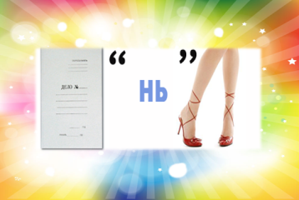 |  | 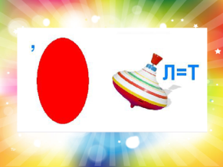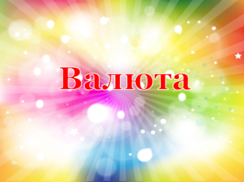
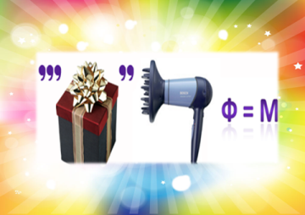 |  | 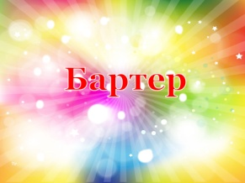
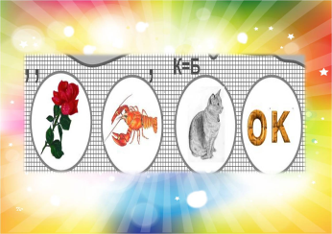 |  | 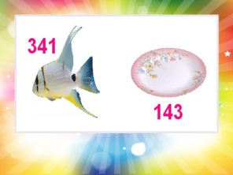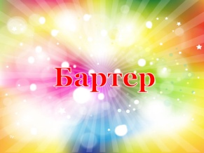
 | 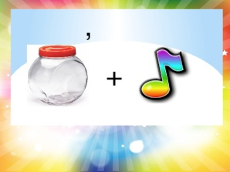
 | 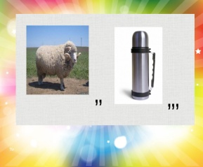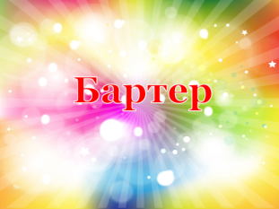
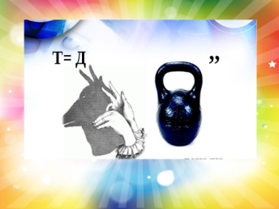 | 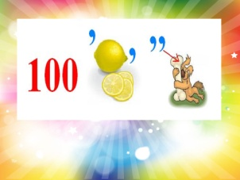
 | 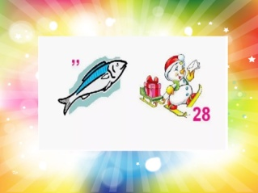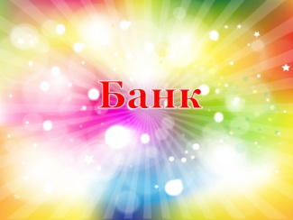
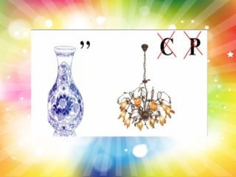 | 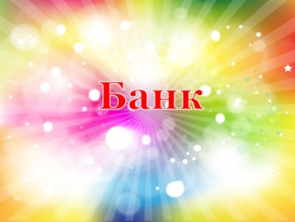
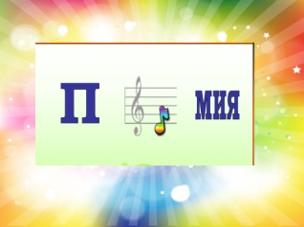 | 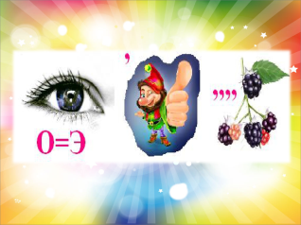

Приложение № 6

СТАНЦИЯ 5 «ЭКОНОМИКА В ЛИТЕРАТУРЕ, ПЕСНЯХ, ФИЛЬМАХ»
Оборудование: флипчарт, маркеры.
Задача: вспомнить сказки, мультфильмы, кинофильмы, песни, литературные произведения, пословицы, поговорки, крылатые выражения в которых вспоминаются деньги или говорится о богатстве и записать их на флипчарте (ватмане).
Например: «Золотая антилопа», «Алладин и волшебная лампа», «Али-Баба и сорок разбойников», «Кот в сапогах», «Сказка о рыбаке и рыбке», «У Лукоморья», «Буратино»; «Бриллиантовая рука», «Денег много не бывает»; «Деньги не пахнут»; «Деньги счет любят»; «Копейка рубль бережет»; «Не в деньгах счастье»; «Не было ни гроша, да вдруг алтын»; «Всех денег не заработаешь»; «Денег, как грязи»; «Денег - куры не клюют»; «Три деньги в день – куда хочешь, туда день»; «Ближняя копеечка дороже дальнего рубля»; «Копейка к копейке – проживет семейка»; «Хлебу мера – деньгам счёт»; «Скупой платит дважды»; «Даром ничего не дается»; «Худо жить тому, у кого нет ничего в дому»; «С миру по нитке – голому рубашка»; «Долго спать – с долгом вставать»; «Деньги любят счёт», «Деньги не грибы, можно и зимой найти»; «Здоровья на деньги не купишь»; «Без копейки нет рубля», «Копейка рубль бережет», «Ум деньгами не заменишь», «Всех денег на свете не заработать», «Деньги счётом крепки», «Уговор дороже денег»;«Деньги ваши станут наши»; «Деньги на бочку!»; «Деньги к деньгам»; «Плакали наши денежки»; «Финансы поют романсы»; «Уговор дороже денег»; «Эх, ма, кабы денег тьма!»; Копейка рубль бережет и т.д.
Если позволяет время, можно попросить объяснить,
как дети понимают выражения.

Приложение № 7

СТАНЦИЯ 6 «БИНДИБОН – ГОЛОВОЛОМКА»
Оборудование: стол (или некое другое приспособление), на котором учащиеся будут складывать головоломку; карточки-задания – 9 шт., игровые панели – 6 шт. (по количеству участников), детали – 6 комплектов по 4 шт. (каждая из 4-х деталей имеет свою индивидуальную форму).
Задача: вытянуть одну из карточек с заданием и посчитать, сколько на ней изображено разных рисунков. Далее необходимо расположить 4 детали на игровой панели таким образом, чтобы только указанные в задании изображения / рисунки остались видны. Все остальные должны быть «спрятаны».
Существует только один вариант решения.
Карточки - задания

Задание 1  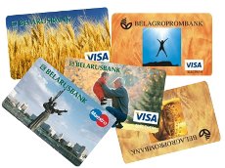 | Задание 2 | Задание 3
Задание 4  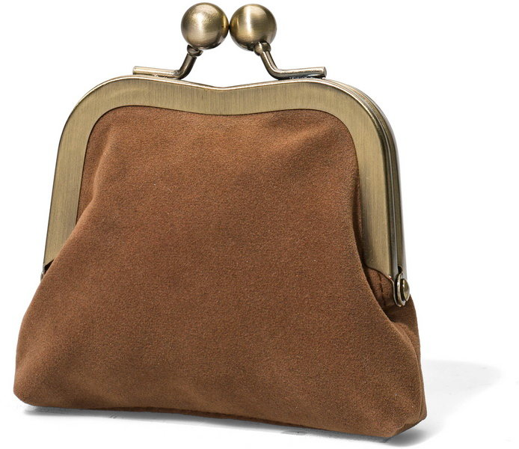 | Задание 5 | Задание 6
Задание 7 | Задание 8 | Задание 9

Детали:

Игровая панель:

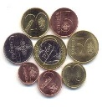
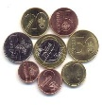
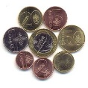
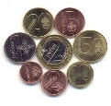
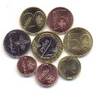

Ответы головоломки

Задание 1 |  |  |  |  |  |  |  |  | Задание 2 |  |  |  |  |  |  |  |  | Задание 3
Задание 4 |  |  |  |  |  |  |  |  | Задание 5 |  |  |  |  |  |  |  |  | Задание 6
Задание 7 |  |  |  |  |  |  |  |  | Задание 8 |  |  |  |  |  |  |  |  | Задание 9

Приложение № 8

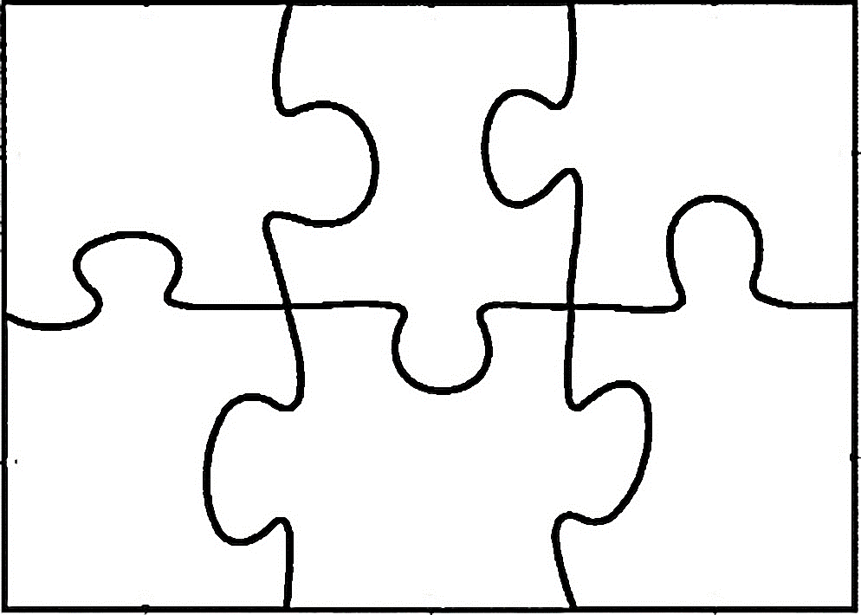

Список использованных источников

- Антипенко О.В. “Денежная азбука : наглядное пособие / О.В.Антипенко, А.А. Рыбчинская. – Минск «БелКП-ПРЕСС», 2017. – 56 с.
- Блискавка, Е. «Дети и деньги : Самоучитель семейных финансов для детей /Е.Блискавка. – Минск : изд. «Четыре четверти», 2014. – 80 с.: ил.
- Горячев. А. «Финансовая грамота» / А.Горячев, В.Чумаченко. – Минск : Четыре четверти, 2015. – 121 с.
- Зубко, Н.М. «Курс экономической грамотности для школьников» / Н.М. Зубко, А.Н.Каллаур, А.Н. Зубко. - Минск : Колорград, 206. – 28 с.
- Комлач, Д.Т. Основы предпринимательской деятельности для молодёжи : пособие / Д.Т. Комлач, Н.К. Наумович, М.Н. Найдович. – 2-е изд.; перераб. – Борисов : Борисовская укруплённая типография им. 1 Мая, 2014. – 200 с : ил.
- Липский В. “Грошык і таямнічы кошык – азбука фінансавай граматносці ад “Беларусбанкка” / В.Липский. – Минск “Адукація і выхаванне”, 2017 . – 75 с.
- Об утверждении государственной программы «Образование и молодежная политика» на 2016 – 2020 годы [Электронный ресурс] : постановление Совета министров Республики Беларусь, 28 марта 2016 г., № 250 // Национальный правовой Интернет-портал Республики Беларусь. – Режим доступа: http://www.government.by/ru/solutions/2450. Дата доступа: 15.12.2019.
- Финансовая грамотность [Электронный ресурс] : Национальный банк Республики Беларусь, // Единый интернет-портал финансовой грамотности населения. – Режим доступа: http://www.fingramota.by/ru/home/service/1?subSectionId. Дата доступа: 28.06.2018 .

